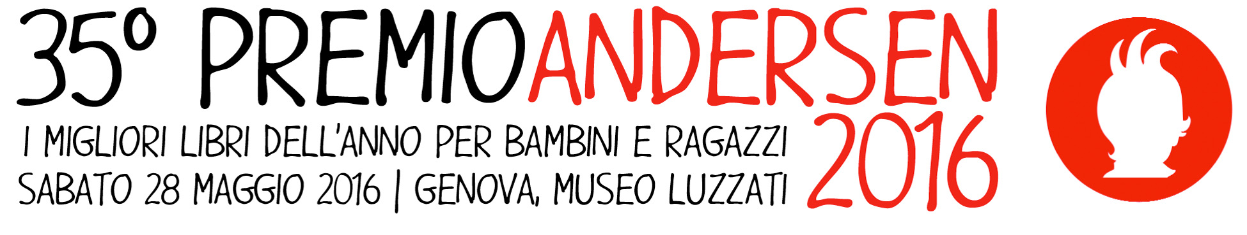

COMUNICATO STAMPA - 18 maggio 2016

PREMIO ANDERSEN 2016 | edizione 35
I MIGLIORI LIBRI DELL’ANNO PER BAMBINI E RAGAZZI
annunciati tutti i vincitori

Dopo un anno di letture, recensioni e analisi, la rivista ANDERSEN annuncia i vincitori della 35ma edizione del PREMIO ANDERSEN, il più ambito riconoscimento italiano attribuito ai libri per ragazzi, ai loro autori, illustratori ed editori: un’occasione per riflettere sull’annata editoriale con un’attenzione particolare alle produzioni più innovative e originali. La premiazione, sabato 28 maggio al Museo Luzzati di Genova, è l’apice di una settimana ricca di iniziative promosse in città per l’occasione con la collaborazione del Comune di Genova, di Palazzo Ducale Fondazione per la Cultura e di tante realtà attive sul fronte della cultura dell’infanzia (programma completo su www.andersen.it). La giuria del PREMIO ANDERSEN 2016 è composta dalla direzione della rivista ANDERSEN (Barbara Schiaffino, Walter Fochesato, Anselmo Roveda), lo staff redazionale di ANDERSEN coordinato da Martina Russo, Pino Boero (Università di Genova), Mara Pace (giornalista), Anna Parola (Libreria dei Ragazzi di Torino), Caterina Ramonda (blog Le Letture di Biblioragazzi), Vera Salton (Libreria Il Treno di Bogotà di Vittorio Veneto), Carla Ida Salviati (studiosa di storia dell’editoria e letteratura per l’infanzia).

MIGLIOR SCRITTORE Patrizia Rinaldi | MIGLIOR ILLUSTRATORE Simona Mulazzani |MIGLIOR LIBRO 0/6 ANNI Sulla collina di Linda Sarah – ill. di Benji Davies, EDT – Giralangolo| MIGLIOR LIBRO 6/9 ANNI Lotta Combinaguai di Astrid Lindgren – ill. di Beatrice Alemagna - traduzione di Laura Cangemi, Mondadori | MIGLIOR LIBRO 9/12 ANNI Le avventure di Jacques Papier di Michelle Cuevas – traduzione di Giuseppe Iacobaci, De Agostini | MIGLIOR LIBRO OLTRE I 12 ANNI Melody di Sharon M. Draper – traduzione di Alessandro Peroni, Feltrinelli | MIGLIOR LIBRO OLTRE I 15 ANNI Reato di fuga di Christophe Léon – traduzione di Federico Appel, Sinnos| MIGLIOR LIBRO DI DIVULGAZIONE Mini. Il mondo invisibile dei microbi di Nicola Davies e Emily Sutton, Editoriale Scienza | MIGLIOR LIBRO FATTO AD ARTE Lei. Vivian Maier di Cinzia Ghigliano, Orecchio acerbo editore | MIGLIOR ALBO ILLUSTRATO Il Cavaliere Panciaterra di Gilles Bachelet - traduzione di Rosa Vanina Pavone, Il Castoro | MIGLIOR LIBRO MAI PREMIATO Una strana creatura nel mio armadio di Mercer Mayer – traduzione di Gabriella Manna, Kalandraka | MIGLIOR LIBRO A FUMETTI I diari di Cerise. 1. Lo zoo di pietra di Joris Chamblain – Aurélie Neyret, Panini Comics | MIGLIOR PROGETTO EDITORIALE Collana “Jeunesse ottopiù”, rueBallu edizioni | MIGLIORI CREAZIONI DIGITALI Salis e l’Equilibrio dei Regni di Daniela Morelli – Paolo D’Altan – Laura Rota, Rebelòt | PREMIO SPECIALE DELLA GIURIA Un chilo di piume un chilo di piombo di Donatella Ziliotto – ill. di Grazia Nidasio, Lapis edizioni | PROTAGONISTI DELLA CULTURA PER L’INFANZIA Massimiliano Tappari, fotografo, poeta, autore; Elia Zardo, insegnante educatrice alla lettura e presidente de La Scuola del Fare; Le bibliotecarie e i bibliotecari tenaci

Nel corso della premiazione a Genova, sarà inoltre assegnato il “PREMIO GIANNA E ROBERTO DENTI” alla libreria per ragazzi dell’anno, promosso da Gruppo editori per ragazzi di AIE e rivista ANDERSEN.

INFO | APPROFONDIMENTI | PROGRAMMA | 010 2510829 | www.premioandersen.it

